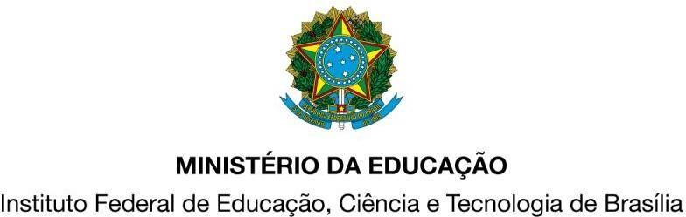

 |  | FREQUÊNCI | A DOS ESTUDANTES MONITORADOS
 | Data | Conteúdo | Estudante monitorado | Curso/Turma | Horário
1 |  |  |  |  | Das _______ | às
2 |  |  |  |  | Das _______ | às
3 |  |  |  |  | Das _______ | às
4 |  |  |  |  | Das _______ | às
5 |  |  |  |  | Das _______ | às
6 |  |  |  |  | Das _______ | às
7 |  |  |  |  | Das _______ | às
8 |  |  |  |  | Das _______ | às
9 |  |  |  |  | Das _______ | às
10 |  |  |  |  | Das _______ | às
11 |  |  |  |  | Das _______ | às
12 |  |  |  |  | Das _______ | às
13 |  |  |  |  | Das _______ | às
14 |  |  |  |  | Das _______ | às
15 |  |  |  |  | Das _______ | às
16 |  |  |  |  | Das _______ | às
17 |  |  |  |  | Das _______ | às
18 |  |  |  |  | Das _______ | às
19 |  |  |  |  | Das _______ | às
20 |  |  |  |  | Das _______ | às
21 |  |  |  |  | Das _______ | às
22 |  |  |  |  | Das _______ | às
23 |  |  |  |  | Das _______ | às
24 |  |  |  |  | Das _______ | às
26 |  |  |  |  | Das _______ | às
26 |  |  |  |  | Das _______ | às
27 |  |  |  |  | Das _______ | às
28 |  |  |  |  | Das _______ | às
29 |  |  |  |  | Das _______ | às
30 |  |  |  |  | Das _______ | às
31 |  |  |  |  | Das _______ | às

DATA __/__/_2021_

